ÇOCUKLARDA TİK
BOZUKLUĞU
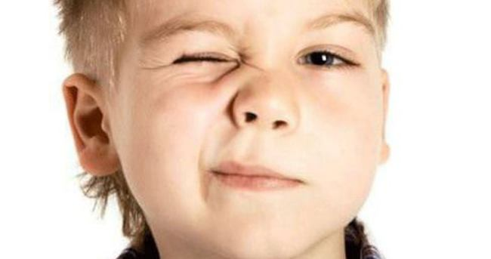
Tikler, bir kas grubunda yinelenen, istemsiz hareketlerle belirtilen bir bozukluktur.
Tikler genellikle iç gerilimlerin veya çatışmaların öncüleri ya da açık belirtileridir. Bazen çocuğun boynunu her silkişi, kaşlarını, gözlerini her oynatışı, iç yaşamındaki bir gerilimden kurtulma çabası içinde olduğunun bir belirtisidir.
Tik genellikle erkek çocuklarda ve erken yaşlarda başlar. Ancak kimi kez istemsiz kasılmanın ortaya çıktığı bölgeye ya da organa ilişkin uzun süren fiziksel bir tahriş de tike neden olabilir.
Tikler başlangıçta hareketlerin istemsiz olarak tekrarından ibaret olabilir. Örneğin, göz kırpma başlangıçta bir göz rahatsızlığı ya da yorgunluğa tepki olabilir. İlk kez bu yolla örüntü haline gelen bu tepkiler, zamanla otomatik olarak yönelenebilir.

BELLİ BAŞLI TİKLER;
Gırtlak temizlemek için yapılan hareketler,
Ağız ve dudak hareketleri,
Göz kırpmak, kaş oynatmak,
Burun çekmek,
Hızlı hızlı nefes almak.
Ses çıkarmak.
Boyun adalelerini kasmak.
Burun kanatlarını oynatmak.
Parmak çıtlatmak, kolları germek, omuz silkmek,
Baş oynatmak, baş sallamak.
Atlamak, sıçramak,
Karın adalelerini gerip bırakmak gibi şekilleri vardır.

TİKLERİN ORTAYA ÇIKMA NEDENLERİ

- Çocuğun yeterli ilgi ve sevgi görmemesi, iç gerilimler
- Çocuktan bulunduğu dönemin üzerinde davranışlar beklenmesi.
- Çocuğun anne-baba tarafından sürekli horlanması ve aşağılanması.

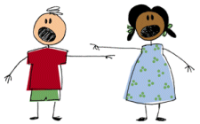
- Aile içi iletişimin bozuk olması.
- Çocuğun başkasını taklit etmesi.
- Çocuğun küçük yaşlardan itibaren yoğun korku, kaygı, tedirginlik yaşaması.

Araştırmalara göre tik rahatsızlığı olan kişilerde görülen belirgin kişilik özellikleri şunlardır;
- Belirgin şekilde huzursuzluk gösteren,
- Fazla duyarlı, alıngan ve sıkılgan olan,
- Oldukça bencil,
- Çabuk heyecanlanan, kolayca kızan ve kırılan kişilerdir.

Çocuğun güvensiz ve endişeli oluşunda yakın çevre koşullarının ve aile içindeki duygusal etkileşimin rolü büyüktür.Tikli olan çocukların genellikle yetenekleri üstünde zorlanan, sürekli kardeş ve arkadaşlarıyla kıyaslanan, yeterli ilgi ve sevgi içinde büyümeyen, aşağılanıp hor görülen çocuklar oldukları dikkati çeker. Bu tür aile ortamlarında aile içinde gerginliğin egemen olduğu, anne baba ve çocuklar arasında yeterli duygusal ve toplumsal iletişimin olmadığı görülür.

ANNE BABALAR NE YAPABİLİRLER?
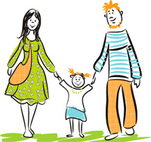
- Öncelikle tikin oluşumunun altında yatan sebepler araştırılmalı ve ona göre bir çözüm yolu izlenmeli. Fizyolojik bir sorundan kaynaklanıyorsa bu sorun ortadan kaldırılmalı.
- Çocuğunuza karşı kesinlikle olumsuz ve sert tepkide bulunmayın.
- Çocuğunuzda tik görüldüğünde sürekli ikaz etmeyin, öncelikle görmezden gelin.
- Çocuğunuzun tiki ile alay etmeyin ve eleştirmeyin.
- Bir liste hazırlayın ve çocuğun tiklerinin arttığı zamanları, ortamları not ederek o zaman ve ortamda müdahale edin.
- Çocuğunuzda tik görüldüğünde bir uzmana götürün.
- Çocuğunuzla iletişiminizi güçlendirin.
- Çocuğunuza güven verin.
- Çocuğunuza yeterli ilgi ve sevgi gösterin, duygu ve düşüncelerini ifade etmesine yardım edin.
- Çocuk için serbest oyun zamanları oluşturun.
- Sürekli tiki üzerinde durup çocuğunuzu gerginleştirmeyin.

NENE HATUN ANAOKULU
REHBERLİK SERVİSİ-TUĞÇE ŞEN

